**BAB III**

**DESKRIPSI WILAYAH PENELITIAN[1]**

* + - * 1. **SEJARAH KEPOLISIAN RESOR OGAN KOMERING ULU SELATAN**

Ogan Komering Ulu Selatan (OKU Selatan) adalah salah satu kabupaten di provinsi Sumatera Selatan. Merupakan hasil pemekaran Kabupaten Ogan Komering Ulu yang diresmikan dengan Undang-undang Nomor 37 Tahun 2003 tanggal 18 Desember 2003. Kabupaten ini diresmikan pada 16 Januari 2004 di Muaradua, ibu kota Kabupaten OKU Selatan. Perkembangan lembaga-lembaga hukum di Kabupaten Ogan Komering Ulu Selatan juga hingga saat ini masih belum menunjukkan adanya peningkatan yang berarti. Idealnya sebuah kabupaten berhak mengurus rumah tangganya sendiri, Kabupaten Ogan Komering Ulu Selatan memiliki Lembaga Peradilan sendiri. Di Kabupaten Ogan Komering Ulu Selatan, Pengadilan Negeri dan Pengadilan Agama masih berstatus cabang dari Pengadilan Negeri Baturaja kabupaten Ogan Komering Ulu. Badan-badan inu harus menyelesaikan kasus-kasus dari 19 Kecamatan yang berada di wilayah Kabupaten Ogan Komering Ulu Selatan. Hal ini tentu merepotkan untuk Badan Peradilan dengan status Badan Peradilan cabang.

Demikian juga dengan Rumah Tahanan Negara, di Ogan Komering Ulu Selatan hanya terdapat satu buah rumah tahanan Negara yang juga harus memberdayakan narapidana dari 19 kecamatan yag ada di Ogan Komering Ulu Selatan. Hingga saat ini belum ada tanda-tanda bahwa pemerintah akan meningkatkan status dan jumlah lembaga-lembaga ini. Hanya saja, sebagai Kabupaten, Ogan Komering Ulu Selatan sudah memiliki Lembaga Kepolisian Resort yaitu Polres OKU Selaran. Polres OKU Selatan dibentuk pada tahun 2004, pada saat kebutuhan dalam rangka pemecahan wilayah atau pembentukan wilayah baru di kabupaten OKU Selatan. Sehingga membuat Polres OKU di pecah lagi menjadi tiga bagian yaitu Polsek Martapura menjadi Polres OKU Timur, Polsek Muaradua, Banding Agung, Simpang, Pulau Beringin menjadi Polres OKU Selatan dan Polres OKU tetap menjadi Polres OKU[2].

* + - * 1. **Letak Geografis Kepolisian Resor Ogan Komering Ulu Selatan**

Secara geografis, Polres OKU Selatan terletak di antara 103022 104021 Bujur Timur dan antara 04014 04055 Lintang Selatan. Dan Kabupaten Ogan Komering Ulu Selatan Memiliki luas wilayah 5.849,89 Km2 atau 549.394 Ha.

Gambar I

Letak Geografis Polres OKU Selatan

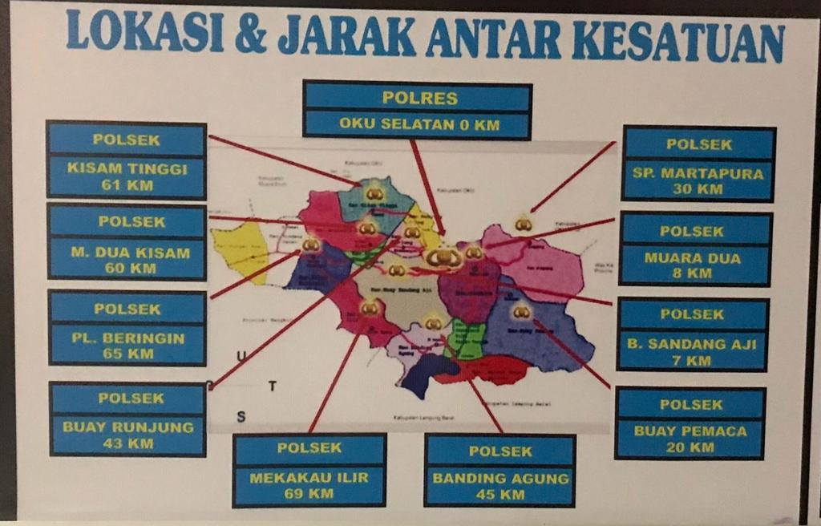

Sumber : Kepolisian Resor OKU Selatan Tahun 2023

Gambar II

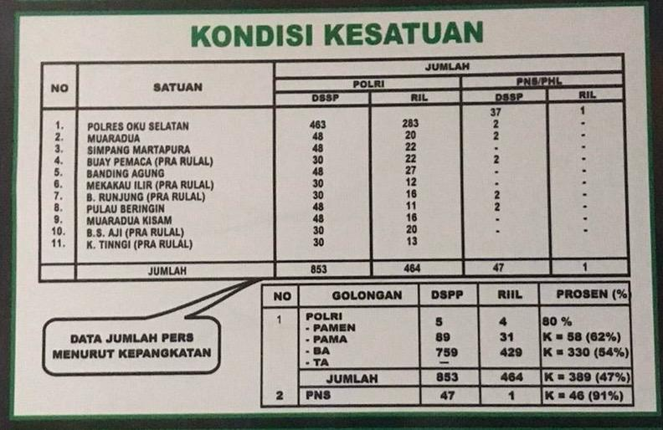

Gambar III

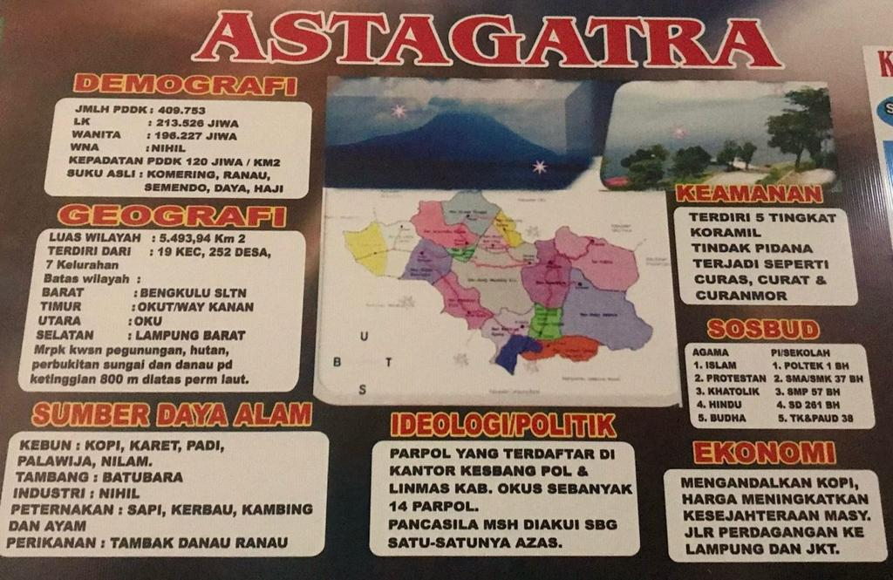

Batas wilayah Kabupaten Ogan Komering Ulu Selatan :

a. Sebelah Utara berbatasan dengan Kecamatan Ulu Ogan, Kecamatan pengadonan, dan Kecamatan Lengkiti Kabupaten Ogan Komering Ulu.

b. Sebelah selatan berbatasan dengan Kabupaten Lampung dan pesisir Barat Provinsi Lampung, juga Kabupaten Kaur Bengkulu.

c. Sebelah Barat berbatasan dengan Kabupaten Bengkulu selatan Provinsi bengkulu dan kabupaten Muara Enim.

d. Sebelah Timur berbatasan dengan Kabupaten Ogan Komering Ulu Timur dan Kabupaten Way Kanan Provinsi Lampung[3]

* + - * 1. **Visi Dan Misi Kepolisian Resor Ogan Komering Ulu Selatan**

Visi

Terwujudnya pelayanan keamanan dan ketertiban masyarakat yang prima, tegaknya hukum dan keamanan dalam negeri yang mantap serta terjalinnya sinergi polisional yang proaktif.

b. Misi

1. Melaksanakan deteksi dini dan peringatan dini melalui kegiatan atau operasi penyelidikan, dan pengamanan, dan penggulangan.

2. Memberikan perlindungan, pengayoman dan pelayanan secara mudah, responsif dan tidak diskriminatif.

3. Menjaga keamanan, ketertiban dan kelancaran lalu lintas untuk menjamin keselamatan dan kelancaran arus orang dan barang.

4. Menjamin keberhasilan penanggulangan gangguan kemanan dalam negeri.

5. Mengembangkan perpolisian masyarakat yang berbasis pada masyarakat patuh hukum.

6. Menegakkan hukum secara profesional, objektif, proporsional, transparan dan akuntabel untuk menjamin hukum dan rasa keadilan.

7. Menegakkan hukum secara profesional, transparan, akuntabel, dan modern seluruh sumber daya Polri guna mendukung operasional tugas Polri.

8. Membangun sistem sinergi polisional intetdepartemen dan lembaga internasional maupun komponen masyarakat dalam rangka membangun kemitraan dan jejaring kerja (Partnership building/networking) [4].

**D. Struktur Organisasi Kepolisian Resor Ogan Komering Ulu**

**Gambar 1**

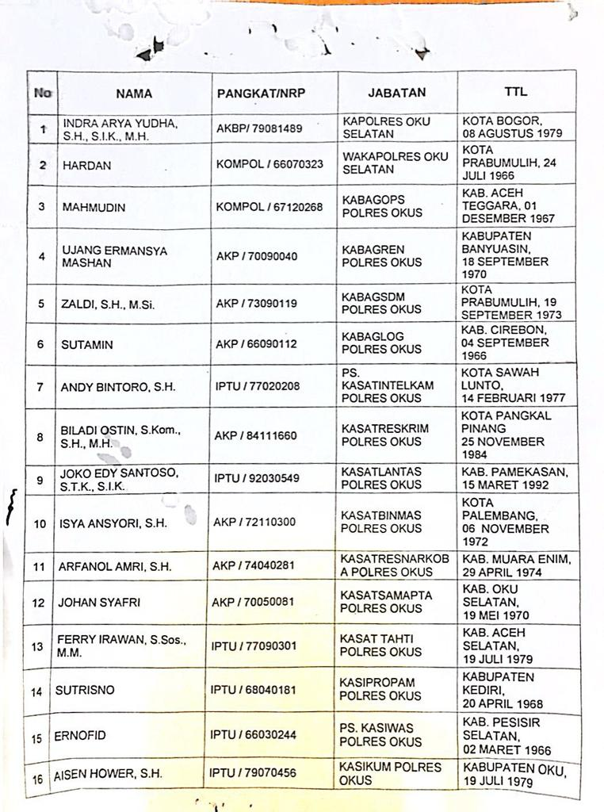

Gambar II SATRESKRIM POLRES OKU SELATAN

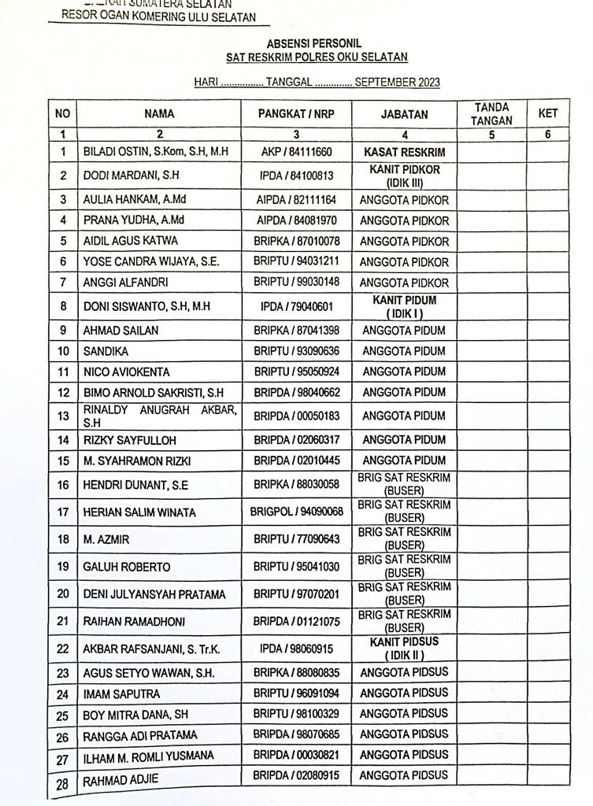

Gambar III SATRESKRIM POLRES OKU SELATAN

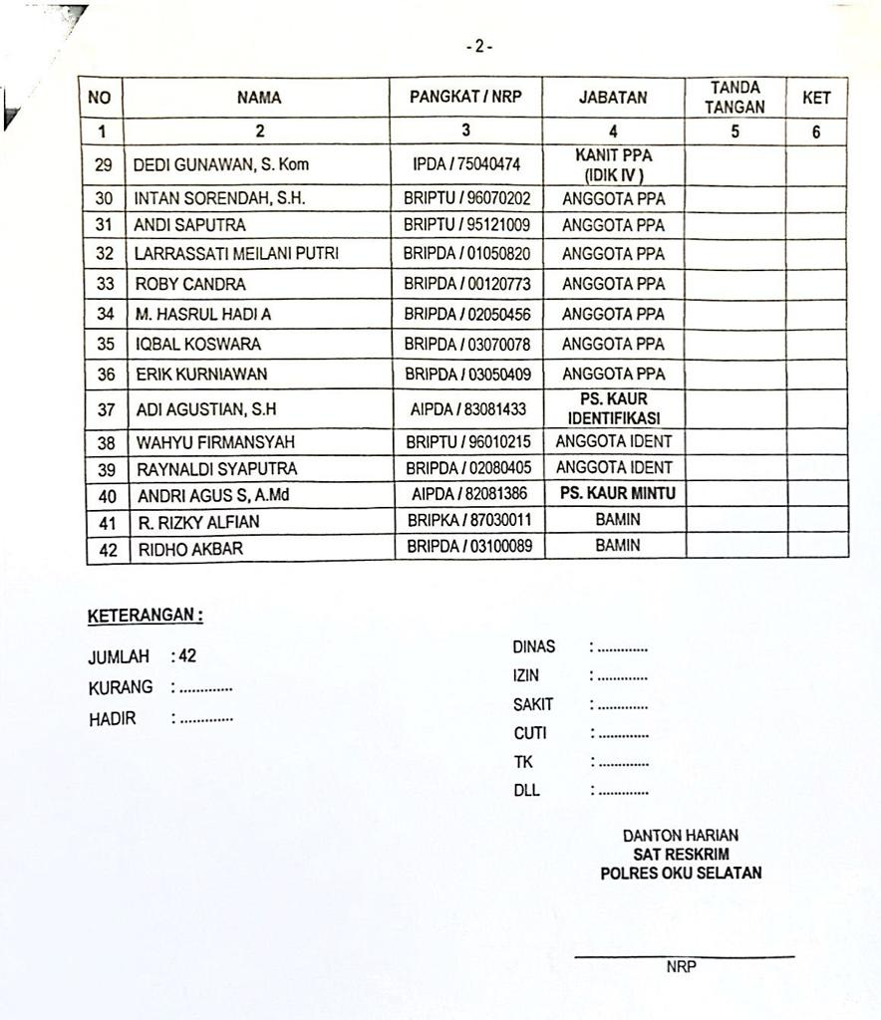

* + 1. Siwas atau Fungsi Pengawasan

Siwas berfungsi pengecekan tahanan Polres OKU Selatan. Kegiatan ini rutin dilakukan oleh siwas Polres OKU Selatan untuk melakukan pengawasan terhadap tahanan dan barang bukti yang dipegang oleh sat tahti.

* + 1. Sipropam atau Seksi Profesi dan Pengamanan

Sipropam (Seksi Profesi dan Pengamanan) adalah unsur pengawas dan pembantu pimpinan di bidang provos dan pengamanan internal pada tingkat Polres yang berada di bawah Kapolres. Sipropam bertugas melaksanakan pembinaan dan pemeliharaan disiplin, pengamanan internal, pelayanan pengaduan masyarakat yang diduga dilakukan oleh anggota Polti dan/atau PNS Polri, melaksanakan disiplin dan atau kode etik profesi polri, serta rehabilitasi personel.

* + 1. Bag Ops atau Bagian Operasi

Bag ops (bagian operasi) bertugas merencanakan dan mengendalikan administrasi operasi kepolisian, pengamanan kegiatan masyarakat atau instansi pemerintah, menyajikan informasi dan dokumentasi kegiatan Polres.

* + 1. Bag Ren atau Bagian Perencanaan

Sebagaimana dimaksud dalam pasal 9 huruf b merupakan unsur pengawasan dan pembantu pimpinan yang berada di bawah kapolres. Bagren bertugas menyusun rencana kerja (Renja), mengendalikan program dan anggaran, serta menganalisis dan mengevaluasi atas pelaksanaannya, termasuk merencanakan pembangunan satuan kewilayahan.

Dalam melaksanakan tugasnya sebagaimana dimaksud pada ayat 2 Bagren menyelenggarakan fungsi :

a. Penyusunan perencanaan jangka pendek Polres, antara lain Rencana Strategis (Renstra), rancangan renja, dan renja.

b. Penyusunan rencana kebutuhan anggaran Polres dalam bentuk Rencana Kerja Anggaran Kementrian/Lembaga (RKA-KL), daftar isian pelaksanaan anggaran (DIPA), penyusunan penetapan kinerja, kerangka acuan kerja (KAK) atau term of reference (TOR), dan rincian anggaran biaya (RAB)

c. Pembuatan administrasi otorisasi anggaran tingkat Polres, atau pemantauan, penyusunan laporan realisasi anggaran (LRA)dan pembuatan laporan akuntabilitas kinerja instansi pemerintah (LAKIP) meliputi analisis target pencapaian kinerja, program, dan anggaran.

5) Bag Sumda atau Bagian Sumber Daya Manusia

Bag sumda (bagian sumber daya manusia) bertugas melaksanakan pembinaan administrasi personel, sarana dan prasarana, pelatihan fungsi, pelayanan kesehatan, bantuan.

Sat Reskrim atau Satuan Reserse Kriminal

Sat Reskrim (Satuan Reserse Kriminal) bertugas membina fungsi dan menyelenggarakan kegiatan-kegiatan penyelidikan dan penyidikan tindak pidana, termasuk fungsi identifikasi dalam rangka penegakan hukum, koordinasi dan pengawasan operasional dan administrasi penyidikan PPNS sesuai ketentuan hukum dan peraturan yang berlaku.

Sat Resnarkoba atau Satuan Reserse Narkotika

Psikotropika dan Obat Berbahaya Sat Resnarkoba (Satuan Reserse Narkotika, Psikotropika dan Obat Berbahaya) adalah unsur pelaksana tugas pokok fungsi reserse narkoba pada tingkat Polres yang berada di bawah Kapolres. Satresnarkoba bertugas melaksanakan pembinaan fungsi penyelidikan, penyidikan, pengawasan penyidikan tindak pidana penyalahgunaan dan peredaran gelap Narkoba berikut prekursornya, serta pembinaan dan penyuluhan dalam rangka pencegahan dan rehabilitasi korban penyalahgunaan Narkoba.

Dalam melaksanakan tugas, Satresnarkoba menyelenggarakan fungsi:

a. penyelidikan dan penyidikan tindak pidana penyalahgunaan dan peredaran gelap Narkoba, dan prekursor.

b. pembinaan dan penyuluhan dalam rangka pencegahan dan rehabilitasi korban penyalahgunaan Narkoba.

c. pengawasan terhadap pelaksanaan penyelidikan dan penyidikan tindak pidana penyalahgunan Narkoba yang dilakukan oleh unit reskrim Polsek dan Satresnarkoba Polres.

d. penganalisisan kasus beserta penanganannya, serta mengkaji efektivitas pelaksanaan tugas Satresnarkoba.

8) Sat Intelkam atau Satuan Intelijen Keamanan

Sat intelkam (satuan intelijen keamanan) yang selanjutnya disingkat Satintelkam adalah unsur pelaksana tugas pokok fungsi Intelkam pada tingkat Polres yang berada di bawah Kapolres. Satintelkam bertugas menyelenggarakan dan membina fungsi Intelijen bidang keamanan, pelayanan yang berkaitan dengan ijin keramaian umum dan penerbitan SKCK, menerima pemberitahuan kegiatan masyarakat atau kegiatan politik, serta membuat rekomendasi atas permohonan izin pemegang senjata api dan penggunaan bahan peledak.

Dalam melaksanakan tugas sebagaimana dimaksud pada ayat (2), Satintelkam menyelenggarakan fungsi:

a. Pembinaan kegiatan intelijen dalam bidang keamanan, antara lain persandian dan produk intelijen di lingkungan Polres.

b. Pelaksanaan kegiatan operasional intelijen keamanan guna terselenggaranya deteksi dini (early detection) dan peringatan dini (early warning), pengembangan jaringan informasi melalui pemberdayaan personel pengemban fungsi intelijen.

c. Pengumpulan, penyimpanan, dan pemutakhiran biodata tokoh formal atau informal organisasi sosial, masyarakat, politik, dan pemerintah daerah.

d. Pendokumentasian dan penganalisisan terhadap perkembangan lingkungan strategik serta penyusunan produk intelijen untuk mendukung kegiatan Polres.

e. Penyusunan prakiraan intelijen keamanan dan menyajikan hasil analisis setiap perkembangan yang perlu mendapat perhatian pimpinan.

f. Penerbitan surat izin untuk keramaian dan kegiatan masyarakat antara lain dalam bentuk pesta (festival, bazar, konser), pawai, pasar malam, pameran, pekan raya, dan pertunjukkan/permainan ketangkasan.

g. Penerbitan STTP untuk kegiatan masyarakat, antara lain dalam bentuk rapat, sidang, muktamar, kongres, seminar, sarasehan, temu kader, diskusi panel, dialog interaktif, outward bound, dan kegiatan politik, dan h. Pelayanan SKCK serta rekomendasi penggunaan senjata api dan bahan peledak.

9) Sat Lantas atau Satuan Lalu Lintas

Sat lantas (satuan lalu lintas) adalah unsur pelaksana tugas pokok fungsi lalu lintas pada tingkat Polres yang berada di bawah Kapolres. Satlantas bertugas melaksanakan Turjawali lalu lintas, pendidikan masyarakat lalu lintas (Dikmaslantas), pelayanan registrasi dan identifikasi kendaraan bermotor dan pengemudi, penyidikan kecelakaan lalu lintas dan penegakan hukum di bidang lalu lintas.

Dalam melaksanakan tugas, Satlantas menyelenggarakan fungsi:

a. Pembinaan lalu lintas kepolisian

b. Pembinaan partisipasi masyarakat melalui kerja sama lintas sektoral, Dikmaslantas, dan pengkajian masalah di bidang lalu lintas.

c. Pelaksanaan operasi kepolisian bidang lalu lintas dalam rangka penegakan hukum dan keamanan, keselamatan, ketertiban, kelancaran lalu lintas (Kamseltibcarlantas).

d. Pelayanan administrasi registrasi dan identifikasi kendaraan bermotor serta pengemudi.

e. Pelaksanaan patroli jalan raya dan penindakan pelanggaran serta penanganan kecelakaan lalu lintas dalam rangka penegakan hukum, serta menjamin Kamseltibcarlantas di jalan raya.

f. Pengamanan dan penyelamatan masyarakat pengguna jalan.

g. Perawatan dan pemeliharaan peralatan dan kendaraan.

10) Sat Sabhara atau Satuan Samapta Bhayangkara

Sat sabhara (satuan samapta bhayangkara) adalah unsur pelaksana tugas pokok fungsi samapta bayangkara pada tingkat polres yang berada di bawah kapolres. Satsabhara bertugas melaksanakan turjawalai dan pengamanan kegiatan masyarakat dan instansi pemerintah, objek vital, TPTKP, penanganan tipiring dan pengendalian massa dalam rangka pemeliharaan keamanan dan ketertiban masyarakat serta pengamanan markas.

Dalam melaksanakan tugas, sat sabhara menyelenggarakan fungsi :

a. Pemberian arahan, pengawasa dan pengendalian pelaksanaan tugas satsbhara.

b. Pemberian bimbingan, arahan, dan pelatihan ketrampilan dalam pelaksanaan tugas di lingkungan satsabhara.

c. Perawatan dan pemeliharaan peralatan serta kendaraan satsabhara.

d. Penyiapan kekuatan personel dan peralatan untuk kepentingan tugas turjawali, pengamanan unjuk rasa dan objek vital, pengendalian massa, negosiator, serta pencarian dan penyelamatan atau search and rescue (SAR).

e. Pembinaan teknis pemeliharaan ketertiban umum berupa penegakan hukum tipiring dan TPTKP.

f. Pengamanan markas dengan melaksanakan pengaturan dan penjagaan.

11) Sat Binmas atau Satuan Pembinaan Masyarakat

Sat binmas (satuan pembinaan masyarakat) yang bertugas melaksanakan pembinaan masyarakat yang meliputi kegiatan penyuluhan masyarakat, pemberdayaan perpolisian masyarakat (Polmas), melaksanakan koordinasi, pengawasan, dan pembinaan terhadap bentuk-bentuk pengamanan sawkarsa (pam swakarsa), kepolisian khusus (polsus), serta kegiatan kerja sama dengan organisasi, lembaga, instansi, dan atau tokoh masyarakat guna peningkatan kesadaran dan ketaatan masyarakat terhadap hukum dan ketentuan peraturan perundang-undangan serta terpeliharanya keamanan dan ketertiban masyarakat. Tugas Pokok :

a. Pelaksanaan koordinasi dengan bentuk-bentuk pengamanan swakarsa dalam rangka peningkatan kesadaran dan ketaatan masyarakat OKU Selatan terhadap hukum dan peraturan perundang-undangan.

b. Pembinaan dan penyuluhan di bidang ketertiban masyarakat terhadap komponen masyarakat OKU Selatan antara lain remaja, pemuda, wanita, dan anak.

c. Pemberdayaan peran serta masyarakat dalam kegiatan Polmas yang meliputi pengembangan kemitraan dan kerjasama antara kepolisian resor OKU Selatan dengan masyarakat, pemerintah, dan organisasi non pemerintah.

12) Sat Tahti atau Satuan Perawatan Tahanan dan Barang Bukti

Sat tahti (satuan perawatan tahanan dan barang bukti) adalah unsur pelaksana tugas pokok fungsi perawatan tahanan dan pemeliharaan barang bukti pada tingkat Polres yang berada dibawah Kapolres. Sattahti bertugas menyelenggarakan perawatan tahanan meliputi pelayanan kesehatan tahanan, pembinaan tahanan serta menerima, menyimpan, dan mengamankan barang bukti beserta administrasinya di lingkungan Polres, melaporkan jumlah dan kondisi tahanan sesuai dengan ketentuan peraturan perundang-undangan.

Dalam melaksanakan tugas, sat tahti menyelenggarakan fungsi :

a. Pembinaan dan pemberian petunjuk tata tertib yang berkaitan dengan tahanan, yang meliputi pemeriksaan fasilitas ruang tahanan, jumlah dan kondisi tahanan beserta administrasinya.

b. Pelayanan kesehatan, perawatan, dan pembinaan jasmani dan rohani tahanan.

c. Pengelolaan barang titipan milik tahanan.

d. Pengamanan dan pengelolaan barang bukti beserta administrasinya.

13) SPKT Atau Sentra Pelayanan Kepolisian Terpadu

Spkt (sentra pelayanan kepolisian terpadu) bertugas memberikan pelayanan kepolisian kepada masyarakat , dalam bentuk penerimaan dan penanganan pertama laporan/pengaduan, pelayanan bantuan/pertolongan kepolisian, bersama fungsi terkait mendatangi TKP untuk melaksanakan kegiatan pengamanan dan olah TKP sesuai ketentuan hukum dan peraturan yang berlaku.

Fungsi SPKT :

a. Pengkoordinasian dan pemberian bantuan serta pertolongan, antara lain penanganan tempat kejadian perkara (TKP) meliputi tindakan pertama di TKP (TPTKP) dan pengolahan TKP, turjawali (pengaturan jalan dan pengawalan lalu lintas), dan pengamanan.

b. Pelayanan masyarakat antara lain melalui tele[pon, pesan singkat, faksimilii, internet (jejaring sosial), dan surat.

c. Penyajian informasi umum yang berkaitan kepentingan masyarakat sesuai dengan ketentuan peraturan perundang-undangan.

SPKT dapat melayani :

a. Laporan Polisi (LP)

b. Surat Tanda Terima Laporan Polisi (STTLP)

c. Surat Pemberitahuan Perkembangan Hasil Penyidikan (SP2HP)

d. Surat Keterangan Tanda Lapor Kehilangan (SKTLK)

e. Surat Keterangan Catatan Kepolisian (SKCK)

f. Surat Tanda Terima Pemberitahuan (STTP)

g. Surat Keterangan Lapor Diri (SKLD)

h. Surat Ijin Keramaian

i. Surat Rekomendasu Ijin Usaha Jasa Pengamatan

j. Surat Ijin Mengemudi (SIM)

k. Surat Tanda Kendaraan Bermotor (STNK)

14) Sitipol Atau Seksi Teknologi Informasi

Polri Sitipol (seksi teknologi informasi polri) adalah unsur pendukung di bidang pelayanan teknologi dan informasi Polri pada tingkat Polres yang berada dibawah Kapolres. Sitipol bertugas menyelenggarakan pelayanan teknologi komunikasi dan informasi, meliputi kegiatan komunikasi kepolisian, pengumpulan dan pengolahan serta penyajian data, termasuk informasi kriminal dan pelayanan multimedia.

Dalam melaksanakan tugas, Sitipol menyelenggarakan fungsi :

a. Pemeliharaan jaringan komunikasi kepolisian dan data, serta pelayanan telekomunikasi.

b. Penyelenggaraan sistem informasi kriminal yang meliputi penyiapan dan penyajian data dan statistic criminal

c. Penyelenggaraan koordinasi dalam penggunaan teknologi komunikasi dan informasi dengan satuan fungsi di lingkungan Polres.

15) Sium atau Seksi Umum

Sium (seksi umum) adalah unsur pengawas dan pembantu pimpinan di bidang administrasi umum dan pelayanan markas pada tingkat Polres yang berada di bawah Kapolres. Sium bertugas melaksanakan pelayanan administrasi umum dan ketatausahaan serta pelayanan markas di lingkungan Polres.

Dalam melaksanakan tugas, Sium menyelenggarakan fungsi :

a. Pelayanan administrasi umum dan ketatusahaan antara lain kesekretariatan dan kearsipan di lingkungan Polres

b. Pelayanan markas antara lain pelayanan fasilitas kantor, rapat, angkutan, perumahan, protokoler untuk upacara, pemakaman, dan urusan dalam lingkungan Polres.

16) Sikeu atau Seksi Keuangan

Sikeu (seksi keuangan) adalah unsur pengawas dan pembantu pimpinan di bidang keuangan pada tingkat Polres yang berada dibawah Kapolres. Sikeu bertugas melaksanakan pelayanan fungsi keuangan yang meliputi pembiayaan, pengendalian, pembukuan, akutansi, dan verifikasi, serta pelaporan pertanggungjawaban keuangan.

Dalam menjalankan tugas, sikeu menyelenggarakan fungsi :

a. Pelayanan administrasi keuangan, meliputi pembiayaan, pengendalian, pembukuan, akuntansi, dan verifikasi.

b. Pembayaran gaji personel Polri

c. Penyusunan laporan sistem akuntansi instansi (SAI) serta pertanggungjawaban keuangan [5].

1. Data-data Yang ada pada BAB III ini didapat secara langsung pada saat penelitian di, POLRES OGAN KOMERING ULU SELATAN, tanggal 27 desember 2023.
2. Data Sejarah Polres Okus didapatkan dari BAG SUMDA pada tanggal 27 desember 2023
3. Gambar didapat diPolres Okus didapatkan dari BAG SUMDA pada tanggal 27 Desember 2023
4. Sumber : Dokumentasi Polres OKU Selatan Bag Sumda, Pada tanggal 27 Desember 2023
5. Sat Fungsi, diakses pada tanggal 28 desember 2023, Polres OKU selatan Zona Integritas - POLRES OKU SELATAN.